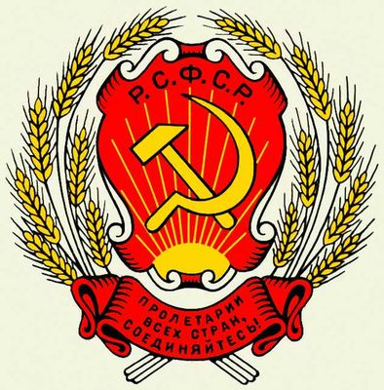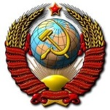

ЧРЕЗВЫЧАЙНЫЙ XVIII ВСЕРОССИЙСКИЙ СЪЕЗД

Советов Народных Делегатов РСФСР и СССР

2-я сессия

Программа, цели и задачи съезда.

Место и время проведения: СССР г. Москва 11 февраля 2017 г.

Цель съезда. Восстановление законного государственного устройства на территории Российской Республики (Российской Империи), Конституционного строя на территории СССР и определение взаимоотношений между Российской Республикой и СССР.
Определение порядка проведения выборов в Учредительное Собрание и проведение Учредительного Собрания.

Информационно — аналитическое обоснование.

Организатор съезда: Союз Коренных Народов Руси

Участники съезда: Любые Советы, занимающиеся вопросами восстановления первичных органов советской власти.

Задачи съезда: Принятие и утверждение процедур восстановления государственного строя на территории Российской Республики (Российской Империи), и соответствия конституционного строя СССР нормам юридических процедур, в том числе во взаимоотношениях с Российской Республикой (Российской Империей)

Актуальность съезда - истечение сто летнего процессуального срока для наследников Императора России на принятия наследства Российской Империи и власти 3 марта 2017 года. Юридическая ничтожность большинства фундаментальных основ законодательства Советского Союза и союзных республик.

Необходимость проведения съезда: Повышенный интерес общества к истечению процессуального срока на правопреемство власти Российской Империи, выраженный в Распоряжении Президента Российской Федерации о проведении мероприятий, посвященных столетию революции.

Финансовое обеспечение проекта – частично Государственным Банком России за счет государственной пошлины и добровольные пожертвования различных фондов, организаций, объединений и здравомыслящего населения СССР.

РЕГЛАМЕНТ ВТОРОГО ЗАСЕДАНИЯ СЪЕЗДА 11.02.2017 г.
- Регистрация участников – 9:30 – 10:00
- Перерывы – 13:30- 14:10, 17:30-18:00
Открытие Съезда
- Выборы Председателя Чрезвычайного XVIII Всероссийского Съезда Советов Народных Делегатов РСФСР и СССР
- Отчет члена ВЦИК РСФСР Т.В. Барышевой о результатах проведенных мероприятий и доклад
- Обсуждение основных положений доклада и принятие решений по ним,
- Разрешение вопросов, связанных с необходимостью незамедлительного проведения Учредительного Собрания, как скрепы, связывающей правопреемство между Российской Империей, Российской Республикой и СССР
- Обсуждение предложений по эффективным мерам розыска активов и пассивов Российской Империи, Российской Республики и СССР
- Принятие решений по результатам обсуждения предложений
- Установление юридического статуса лиц:
- действующего Председателя Государственного Банка СССР В.В. Геращенко;
- действующего Министра обороны СССР Е.И. Шапошникова;
- бывшего председателя ВС СССР А.И. Лукьянова;
- бывшего Председателя ВС РСФСР Р.И. Хасбулатова;
- бывшего президента СССР М.С. Горбачева;
- наследника бывшего президента РСФСР и СССР Б.Н. Ельцина – В.В. Путина;
- бывшего генерального секретаря РСФСР Г.Э. Бурбулиса;
- бывшего председателя Верховного Совета Украины Л.М. Кравчука;
- бывшего премьер-министра Украины В.П. Фокина;
- бывшего председатель Верховного Совета Белоруссии С.С. Шушкевича;
- бывшего председателя Совета Министров Белоруссии В.Ф. Кебич;
- бывшего президента Киргизии Акаева Аскара Акаевича;
- бывшего Председателя Верховного Совета Казахской ССР Назарбаева Нурсултана Абишевича;
- бывшего Председателя Президиума Верховного Совета Узбекской ССР Каримова Ислама Абдуганиевича;
- бывшего Председателя Верховного Совета Туркменской ССР Ниязова Сапармурата Атаевича;
- бывшего Председателя Верховного Совета Армянской ССР Тер -Петросяна Левона Акоповича:
- бывшего Председателя Верховного Совета Таджикской ССР Аслонова Кадриддина Аслоновича
- бывшего Председателя Верховного Совета Таджикской ССР Рахмона Набиевича Набиева;
- бывшего Председателя Совета Министров Азербайджанской ССР Муталибова Аяза Ниязи оглы;
- Рассмотреть вопросы, связанные с проблемой проведения выборов в СССР
- Принятие решений по результатам вынесенных на обсуждение вопросов;
- Разрешить вопрос с определением понятия государства и выработка решений по основным направлениям развития государства в едином правовом поле Российской Империи и Российской Республики
- Определить положение граждан СССР, граждан Российской Республики и граждан союзных республик в правовом поле Российской Империи
- Дополнить ранее вынесенное решение съезда о правопреемстве Российской Империи Российской Республики
- Доклад о религиозной веротерпимости
- Обсуждение доклада и принятие позиции Съезда в отношении определяющих понятий отношения веры, подданства и гражданства
- Обсуждение значения Русской нации в мировой цивилизации (доклад)
- Разрешить вопрос о правовом юридическом статусе союзных республик в правовом поле СССР, Российской Республики, Российской Империи в различные промежутки времени (доклад)
- Определить порядок применения выявленного правового юридического статуса союзных республик и вынести решение по их воле о суверенитете и независимости
- Обсудить вопросы и определить порядок применение наименований территорий в Российской Империи и Советском Союзе

Закрытие Съезда
Небольшой концерт.
Председатель Верховного Совета
Союза Коренных Народов Руси Т.В. Барышева

